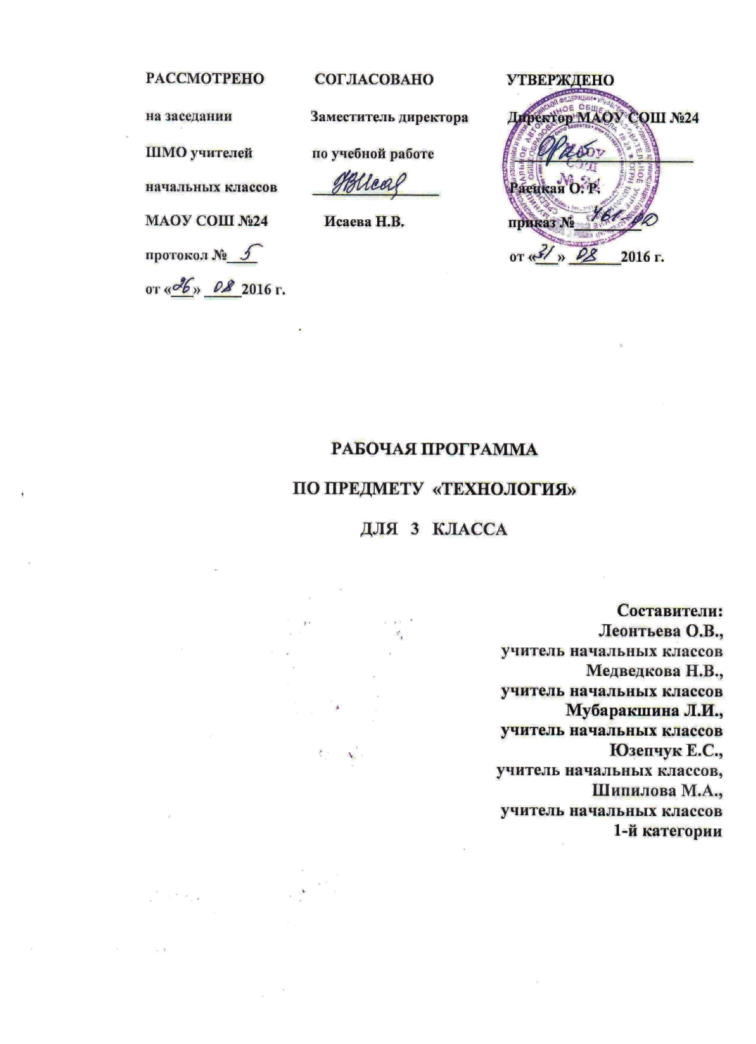

**ПОЯСНИТЕЛЬНАЯ ЗАПИСКА**

Рабочая программа по предмету «Технология» для 3 класса составлена в соответствии с требованиями Федерального государственного стандарта начального общего образования (с изменениями), с учетом Примерной основной образовательной программы начального общего образования, на основе программы общеобразовательных учреждений авторов Н. И. Роговцевой, Н. В. Богдановой, И. П. Фрейтаг, Н. В. Добромысловой, Н. В. Шипиловой «Технология. 1-4 класс» (учебно-методический «Школа России») и ООП НОО МАОУ СОШ № 24.

**Цели** программы:

* овладение технологическими знаниями и технико-технологическими умениями.
* освоение продуктивной проектной деятельности.
* формирование позитивного эмоционально-ценностного отношения к труду и людям труда

Реализация цели программы осуществляется в процессе выполнения следующих **задач:**

* формирование целостной картины мира материальной и духовной культуры как продукта творческой деятельности человека;
* формирование мотивации успеха, творческой самореализации на основе организации деятельности;
* формирование первоначальных конструкторско-технологических знаний и умений;
* развитие пространственного мышления, творческого воображения, творческого мышления;
* развитие умения ставить цель, планировать. Прогнозировать, контролировать, корректировать, оценивать;
* развитие коммуникативной компетентности на основе организации совместной деятельности;
* ознакомление с миром профессий и их значением.

В каждой теме реализован принцип: от деятельности под контролем учителя – к самостоятельному изготовлению определенной «продукции», реализации кокретного проекта.

Продуктивная проектная деятельность создаёт основу для развития личности младшего школьника, предоставляет уникальные возможности для его духовно-нравственного развития. В программе «Технология» предусмотрены материалы о гармоничной среде обитания человека, что позволяет формировать у детей устойчивые представления о жизни в гармонии с окружающим миром. Знакомство с народными ремёслами и народными культурными традициями, активное изучение образов и конструкций природных объектов, которые являются неисчерпаемым источником идей для мастера, способствуют воспитанию духовности.

На изучение программы «Технология» отведено 34 часа в год, 1 час в неделю.

**ТЕМАТИЧЕСКИЙ ПЛАН**

|  |  |  |
| --- | --- | --- |
| **№** | **Тема** | **Кол-во часов** |
| 1 | Как работать с учебником | 1 |
| 2 | Человек и земля | 21 |
| 3 | Человек и вода | 4 |
| 4 | Человек и воздух | 3 |
| 5 | Человек и информация | 5 |
|  | Итого | 34 |

**СОДЕРЖАНИЕ ПРОГРАММЫ**

**Введение (1 ч)**

Особенности содержания учебника для 3 класса. Пла­нирование изготовления изделия на основе рубрики «Вопросы юного технолога» и технологической карты. Критерии опенки качества изготовления изделий. Маршрут экскурсии по городу. Деятельность человека в культурно-исторической среде, в инфраструктуре современного города. Профессиональная деятельность человека в городской среде.

Понятия: городская инфраструктура, маршрутная кар­та, хаотичный, экскурсия, экскурсовод.

**Человек и Земля (21 ч)**

Основы черчения. Выполнение чертежа и масштабиро­вание при изготовлении изделия. Правила безопасной работы ножом. Объёмная модель дома. Самостоятельное оформление изделия по эскизу.

Профессии: архитектор, инженер-строитель, прораб.

Понятия: архитектура, каркас, чертёж, масштаб, эскиз, технический рисунок, развёртка, линии чертежа

Назначение городских построек, их архитектурные особенности.

Проволока: свойства и способы работы (скручивание, сгибание, откусывание). Правила безопасной работы плоскогубцами, острогубцами.

Объёмная модель телебашни из проволоки.

Понятия: проволока, сверло, кусачки, плоскогубцы, те­лебашня.

Профессии, связанные с уходом за растениями в городских условиях. Композиция из природных материалов. Макет городского парка. Сочетание различных мате­риалов в работе над одной композицией.

Профессии: ландшафтный дизайнер, озеленитель, дворник. Понятия: лесопарк, садово-парковое искусство, тяпка, секатор.

Алгоритм построения деятельности в проекте, выделе­ние этапов проектной деятельности. Заполнение тех­нологической карты. Работа в мини-группах. Изготов­ление объёмной модели из бумаги. Раскрой деталей по шаблону. Создание тематической композиции, оформ­ление изделия. Презентация результата проекта, защи­та проекта. Критерии оценивания изделия (аккурат­ность, выполнение всех технологических операций, оригинальность композиции).

Понятия: технологическая карта, защита проекта.

Виды и модели одежды. Школьная форма и спортив­ная форма. Ткани, из которых изготавливают разные виды одежды. Предприятия по пошиву одежды (ателье). Выкройка платья.

Виды и свойства тканей и пряжи. Природные и хими­ческие волокна. Способы украшения одежды — вы­шивка, монограмма. Правила безопасной работы иглой. Различные виды швов с использованием пяльцев. Строчка стебельчатых, петельных и крестообразных стежков.

Аппликация. Виды аппликации. Алгоритм выполнения аппликации.

Профессии: модельер, закройщик, портной, швея. Понятия: ателье, фабрика, ткань, пряжа, выкройка, кроить, рабочая одежда, форменная одежда, апплика­ция, виды аппликации, монограмма, шов.

Вы­кройка. Крахмал, его приготовление. Крахмаление тка­ней. . Свойства бисера и способы его использования. Виды изделий из бисера. Материалы, инструменты и приспособления для работы с бисером Профессиональные обя­занности повара, кулинара, официанта. Правила пове­дения в кафе. Выбор блюд. Способы определения мас­сы продуктов при помощи мерок.

Кухонные инструменты и при­способления. Способы приготовления пищи (без тер­мической обработки и с термической обработкой). Ме­ры безопасности при приготовлении пищи. Правила гигиены при приготовлении пищи.

Сервировка стола к завтраку. Приготовление холодных закусок по ре­цепту. Питательные свойства продуктов.

Особенности сервировки праздничного стола. Спосо­бы складывания салфеток.

Особенности работы магазина. Про­фессии людей, работающих в магазине (кассир, кла­довщик, бухгалтер).

Информация об изделии (продукте) на ярлыке.

Знакомство с но­вым видом природного материала — соломкой. Свой­ства соломки. Её использование в декоративно-при­кладном искусстве. Технология подготовки соломки — холодный и горячий способы. Изготовление апплика­ции из соломки.

Правила упаковки и художественного оформления подарков. Основы гар­моничного сочетания цветов при составлении компо­зиции. Оформление подарка в зависимости от того, ко­му он предназначен (взрослому или ребёнку, мальчи­ку или девочке).

Работа с картоном. Построение развёртки при помо­щи вспомогательной сетки. Технология конструирова­ния объёмных фигур.

Анализ конструкции готового изделия. Детали конструктора.

Инструменты для работы с конструктором. Выбор необходимых деталей. Способы их соединения (подвижное и неподвижное).

Практическая работа:

1. Коллекция тканей.
2. Ателье мод.
3. Кухонные принадлежности.
4. Стоимость завтрака.
5. Способы складывания салфеток.
6. Человек и Земля.

Проект «Детская площадка».

**Человек и вода (4 ч)**

Виды мостов (арочные, понтонные, висячие, балочные), их назначение. Конструктивные особенности мостов. Моделирование. Изготовление модели висячего моста. Раскрой деталей из картона. Работа с различными материалами (картон, нитки, проволока, трубочки для коктейля, зубочистки и пр.). Новый вид соединения деталей — натягивание нитей. Понятия: мост, путепровод, виадук, балочный мост, висячий мост, арочный мост, понтонный мост, несу­щая конструкция.

Водный транспорт. Виды водного транспорта. Работа с бумагой. Работа с пластмассовым конструктором. Конструирование.

Океанариум и его обитатели. Ихтиолог. Мягкие игруш­ки. Виды мягких игрушек (плоские, полуобъёмные и объёмные). Правила и последовательность работы над мягкой игрушкой.

Виды и конструктивные особенности фон­танов. Изготовление объёмной модели фонтана из пластичных материалов по заданному образцу.

Практическая работа:

1. Человек и вода

Проекты:

1. Водный транспорт
2. Океанариум

**Человек и воздух (3 ч)**

История возникновения искусства оригами. Использование оригами. Различные техники оригами: классическое оригами, модульное оригами. Мокрое складывание.

Знакомство с особенностями конструкции вертолёта. Особенности профессий лётчика, штурмана, авиакон­структора.

Техника папье-маше. Применение техники папье-ма­ше для создания предметов быта.

Основные этапы книгопечатания. Печатные станки, печатный пресс, литера. Конструк­ция книг (книжный блок, обложка, переплёт, слизура, крышки, корешок). Профессиональная деятельность печатника, переплётчика.

Особенности работы почты и профессиональ­ная деятельность почтальона. Виды почтовых отправ­лений. Понятие «бланк». Процесс доставки почты. Корреспонденция. Заполнение бланка почтового от­правления.

Кукольный театр. Профессиональная деятель­ность кукольника, художника-декоратора, кукловода. Пальчиковые куклы. Театральная афиша, театральная программка. Правила поведения в театре.

Практическая работа:

1. Условные обозначения техники оригами
2. Человек и воздух.

**Человек и информация (5 ч)**

Программа Microsoft Office Word. Правила набора текс­та. Программа Microsoft Word Document.doc. Сохране­ние документа, форматирование и печать. Понятия: панель инструментов, текстовый ре­дактор.

**ПЛАНИРУЕМЫЕ РЕЗУЛЬТАТЫ ОСВОЕНИЯ ПРЕДМЕТА**

**Предметные результаты**

|  |
| --- |
| Учащиеся научатся:  **-** называть современные профессии и описывать их особенности;   * соотносить по форме реальные объекты и предметы быта (одежды), анализировать изделие, сравнивая его с реальным объектом, заменять используемые материалы при создании реальных объектов на доступные для моделирования изделия по образцу; * понимать общие правила создания предметов рукотворного мира; * анализировать информацию, планировать практическую работу, осуществлять самоконтроль действий; * организовывать свое рабочее место, выполнять доступные действия по самообслуживанию; * применять приемы безопасной работы ручными инструментами: чертежными, режущими и колющими; * выполнять символические действия моделирования и работать с простейшей технической документацией; * анализировать устройство изделия: выделять детали, форму, виды соединения; * изготавливать несложные конструкции изделий по рисунку, чертежу, образцу; * соблюдать безопасные приемы труда, пользоваться персональным компьютером для воспроизведения и поиска необходимой информации; * создавать небольшие тексты, иллюстрации к устному рассказу, используя редакторы текстов и презентаций.   Учащиеся получат возможность научиться:   * уважительно относиться к труду людей; * понимать особенности проектной деятельности; * отбирать и выстраивать оптимальную технологическую последовательность реализации собственного или предложенного учителем замысла; * прогнозировать конечный практический результат; * соотносить объемные конструкции с изображениями их разверток; * пользоваться доступными приемами работы с готовой информацией в сети Интернет и познакомиться с доступными способами ее получения, хранения, переработки. |

**Личностные результаты**

* воспитание патриотизма, чувства гордости за свою Родину, российский народ и историю России.
* формирование целостного, социально ориентированного взгляда на мир в его ограниченном единстве и разнообразии природы, народов, культур и религий.
* формирование уважительного отношения к иному мнению, истории и культуре других народов.
* принятие и освоение социальной роли обучающегося, развитие мотивов учебной деятельности и формирование личностного смысла учения.
* развитие самостоятельности и личной ответственности за свои поступки, в том числе в информационной деятельности, на основе представлений о нравственных нормах, социальной справедливости и свободе.
* формирование эстетических потребностей, ценностей и чувств.
* развитие навыков сотрудничества со взрослыми и сверстниками в разных социальных ситуациях, умения не создавать конфликтов и находить выходы из спорных ситуаций.
* формирование установки на безопасный и здоровый образ жизни.

**Метапредметные результаты**

*Регулятивные УУД:*

* определять с помощью учителя и самостоятельно цель деятельности на уроке,
* учиться выявлять и формулировать учебную проблему совместно с учителем (в ходе анализа предлагаемых заданий, образцов изделий);
* учиться планировать практическую деятельность на уроке;
* под контролем учителя выполнять пробные поисковые действия (упражнения) для выявления оптимального решения проблемы (задачи);
* учиться предлагать из числа освоенных конструкторско-технологические приемы и способы выполнения отдельных этапов изготовления изделий (на основе продуктивных заданий в учебнике);
* работать по совместно с учителем составленному плану, используя необходимые дидактические средства (рисунки, инструкционные карты, инструменты и приспособления), осуществлять контроль точности выполнения операций (с помощью шаблонов неправильной формы, чертежных инструментов);
* определять в диалоге с учителем успешность выполнения своего задания.

*Познавательные УУД:*

* наблюдать конструкции и образы объектов природы и окружающего мира, результаты творчества мастеров родного края;
* сравнивать конструктивные и декоративные особенности предметов быта и осознавать их связь с выполняемыми утилитарными функциями, понимать особенности декоративно-прикладных изделий, называть используемые для рукотворной деятельности материалы;
* учиться понимать необходимость использования пробно-поисковых практических упражнений для открытия нового знания и умения;
* находить необходимую информацию в учебнике, в предложенных учителем словарях и энциклопедиях (в учебнике – словарь терминов, дополнительный познавательный материал);
* с помощью учителя исследовать конструкторско-технологические и декоративно-художественные особенности объектов (графических и реальных), искать наиболее целесообразные способы решения задач из числа освоенных;

- самостоятельно делать простейшие обобщения и выводы.

*Коммуникативные УУД:*

* уметь слушать учителя и одноклассников, высказывать свое мнение;
* уметь вести небольшой познавательный диалог по теме урока, коллективно анализировать изделия;
* вступать в беседу и обсуждение на уроке и в жизни;
* учиться выполнять предлагаемые задания в паре, группе.